**Муниципального бюджетного дошкольного образовательного**

**учреждения детский сад №5**

**города Славянска-на-Кубани муниципального**

**образования Славянский район**

**Мастер – класс**

**Тема: « Технология моделирования как средства развития речи старшего дошкольного возраста»**

**Выполнила: Алдохина Марина Анатольевна**

Здравствуйте, уважаемые коллеги!

Я рада приветствовать Вас на сегодняшнем мастер-классе по теме: « Технология моделирования как средства развития речи в старшем дошкольном возрасте».

Речь величайшее богатство данное человеку. И ее, как и любое богатство можно либо приумножить, либо незаметно растерять.

Наша задача- развивать речь ребёнка, передать каждому из них любовь к слову, воспитать у них умения и желания чувствовать его красоту, повести за собой ребенка в увлекательное путешествие по прекрасной стране языка, родного языка, помочь преодолеть ему все преграды.

Эффективных способов решения проблемы развития интеллекта и речи ребёнка - моделирования, благодаря которому дети учатся обобщенно представлять существенные признаки предметов, связи и отношения в реальной действительности.

« Моделирование» - это исследования каких – либо явлений, процессов путем построения и изучение моделей. «Модель» - это любой образ (мысленный или условный; изображения, описания, схема, чертеж, график, план) какого либо процесса или явления (оригинала данной модели), используемый в качестве заместителя.

Приглашаю всех принять участие в мастер классе.

Выбирайте по одной геометрической фигуре ( участники выбирают геометрические фигуры).

Кому из коллег достались геометрические фигуры синего цвета? Я попрошу подайте к моему лэпбуку. На лэтбуке найдите кармашек соответствующий вашей геометрической фигуре. Доставайте содержимое конверта. Выберите любую сюжетную картину и составьте рассказ. Вы можете присесть.

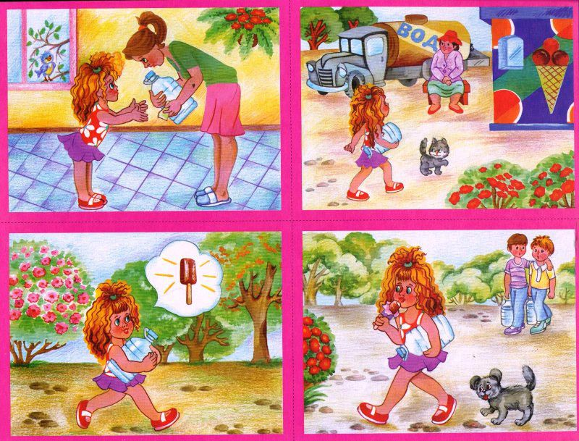

Пока коллеги готовятся, мы с вами продолжаем. Кто выбрал круги красного цвета, попрошу выйти. Найдите на лэтбуке соответствующую геометрическую фигуру. Это конвертик « Загадай загадку» используя мнематаблицу. Я попрашу коллег составить, загадки используя мнематаблицы, а вас попрошу их отгадать.

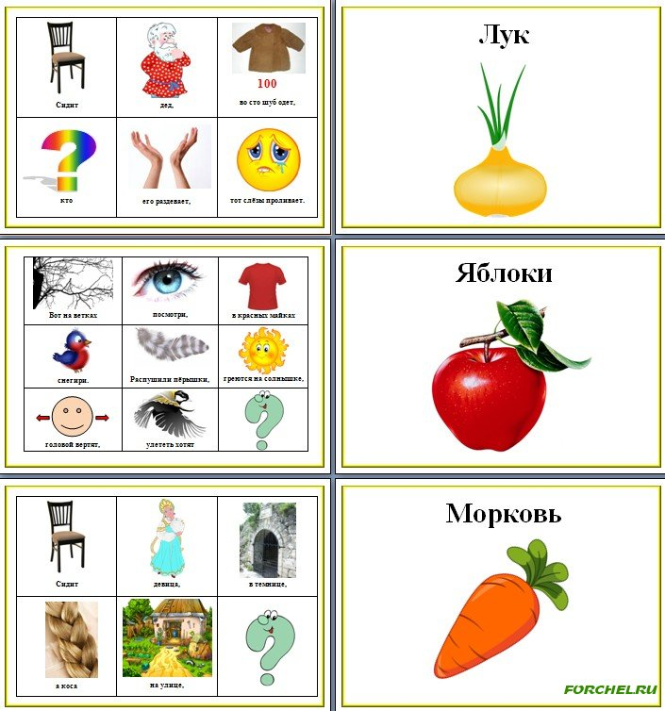

Все справились, а мы возвращаемся к нашим участникам, которые уже подготовили рассказ по сюжетным картинам. Мы с вами выслушали рассказы в чем у вас была проблема при их составлению ( ответ).

Таким образом, используя сюжетные картинки у детей появляется желание сочинять, придумывать интересные истории, рассказы, преодолевают робость, застенчивость, учатся свободно держаться перед аудиторией, при помощи мнемотаблице дети легко загадывают загадки.

Особенно эффективны мнемотаблицы при **разучивании стихотворений**. Использования опорных рисунков для обучения заучиванию стихотворений увлекает детей, превращает занятие в игру.

**Этапы работы над стихотворением:**

1. Взрослый выразительно читает стихотворения.
2. Взрослый сообщает, что это стихотворения ребенок будет учить наизусть. Затем еще раз читает стихотворения с опорой на мнематаблицу.
3. Взрослый задает вопрос по содержания стихотворения, помогает ребенку уяснить основную мысль.
4. Взрослый выясняет, какие слова непонятны ребенку, объясняет их значение в доступной для ребенка форме.
5. Взрослый читает отдельно каждую строчку стихотворения. Ребенок повторяет ее с опорой на мнематаблицу.
6. Ребенок рассказывает стихотворения с опорой на мнематаблицу.

Уважаемые коллеги кто из вас выбрал овалы желтого цвета. Попрошу выйти и найти соответствующую геометрическую фигуру на конвертик. В карманчике выберите себе схему и попробуйте рассказать нам стихотворения. А пока наши коллеги готовятся мы с вами продолжим.

Как вы знаете у многих детей есть проблемы к запоминанию времени года. И относящиеся к ним предметам. Но просто им рассказать и показать – это не интересно и дети не запомнят, а если это перевести в игру. А лучше в соревнования то. Я предлагаю вам поиграть. Кому достались, треугольники зеленого цвет. Попрошу выйти ко мне, и разделиться на две команды. На столе у меня лежит подготовлен мною круг времен года. Первая команда выбирает приметы к времени года «зима-весна», а другая соответственно « лето- осень». А теперь по очереди выбирайте приметы относящиеся к вашему времени года и называйте их.

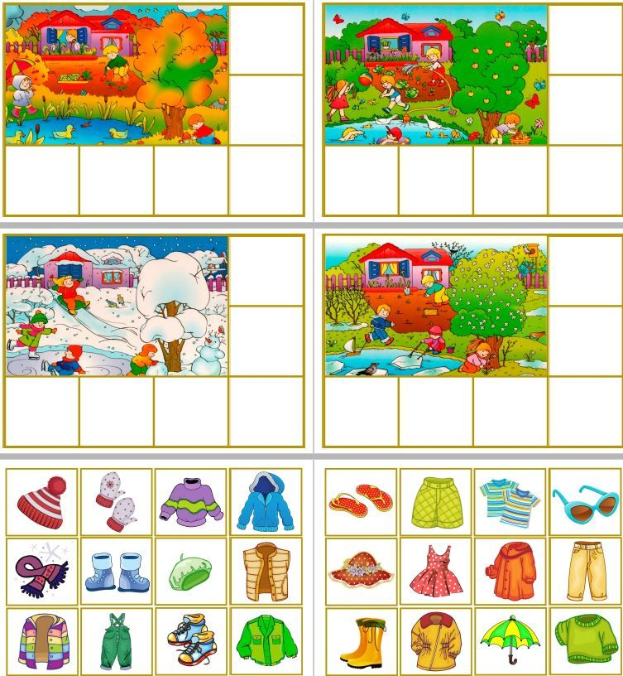

Все справились спасибо. А мы вернемся к нашим коллегам они уже готовы рассказать стихотворения по мнемотаблице. Спасибо большое.

Использование приемов наглядного моделирования помогает задействовать все виды памяти (зрительную, слуховую, двигательную при использовании приема зарисовки таблицы с детьми), совершенствует мышление и речь детей, делает высказывания детей более логичными и последовательными, поддерживает интерес дошкольников к активной речевой деятельности.

Закончить я свой мастер класс хочу словами Константина Дмитриевича Ушинского « Учите ребенка каким – нибудь неизвестным пяти словам – он будет долго напрасно мучиться, но свяжите двадцать таких слов с картинками, и он усвоит на лету.